Научно-производственное предприятие «БИНАР»
Республика Беларусь
210033, г. Витебск
пр-т Фрунзе, д. 81/1.
Тел. (+375-212) 62-66-26
E-mail: bel-binar@ mail.ru
http://www.binar-by.com

Сертификат соответствия Таможенного Союза
№ ЕАЭС KG 417/КЦА.040.BY.02.00221


Устройство защиты
бесконтактное электронное

СиЭЗ-4А

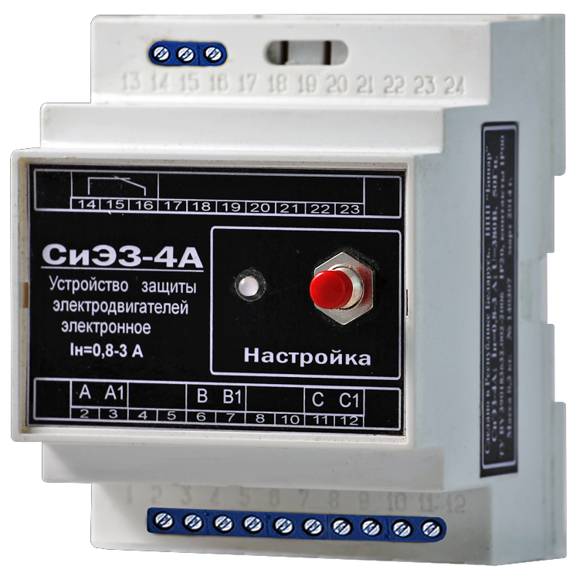

Руководство по эксплуатации

МВКШ.426487.002 РЭ

1.Общие сведения. Назначение изделия.

СиЭЗ–4А предназначено для защиты электродвигателей с номинальным (рабочим) током в диапазоне 0,2 – 8 А (ориентировочной мощностью от 0,1 до 3 кВт) при следующих аварийных режимах:
-обрыв фазы;
- увеличение тока двигателя сверх номинального рабочего значения из-за электрических или технологических перегрузок;
- заторможение (заклинивание) ротора двигателя;
- короткое замыкание.

2.Основные технические данные и характеристики.

  - Устройства защиты электродвигателей электронные СиЭЗ-4А имеют следующие модификации:

№ п/п | Обозначение  устройства защиты | Номинальный (рабочий) ток защищаемого электродвигателя, А | Ориентировочная мощность защищаемого электродвигателя, кВт
1 | СиЭЗ-4А-0,2-1,1 | 0,2 – 1,1 | 0,1 – 0,3
2 | СиЭЗ-4А-0,8-3 | 0,8-3 | 0,3 – 1,1
3 | СиЭЗ-4А-2-8 | 2-8 | 1,1 - 3

  - Питание устройства осуществляется от сети переменного тока частотой 50 Гц с напряжением не более 380 В ± 10 %.
  - Мощность, потребляемая от сети не более 3 ВА.
  - Устройство обеспечивает электронную настройку защиты на рабочий ток в цепи питания электродвигателя при его работе в номинальном (штатном) режиме.
  - Режимы работы и перегрузок отслеживаются с помощью светодиодного индикатора.
2.6. При увеличении тока электродвигателя в 1,3 раза от номинального значения, устройство производит его отключение за 40 с;
-при увеличении тока электродвигателя в 1,5 раза от номинального значения - отключение за 15 с;
-при увеличении тока электродвигателя в 2 раза от номинального значения - отключение за 12 с;

2

8. Транспортирование и хранение.

8.1. Транспортирование и хранение по ГОСТ 23216 и ГОСТ 15150.

8.2. Условия транспортирования реле в части воздействия механических факторов - Л по ГОСТ 23216, в части воздействия климатических факторов – такие же, как условия хранения 8 по ГОСТ 15150; условия хранения – 1 по ГОСТ 15150 на складах, срок хранения у потребителя в упаковке изготовителя – 6 месяцев.

11

Приложение 2

Эскиз внешнего вида и габаритные размеры СиЭЗ-4А.

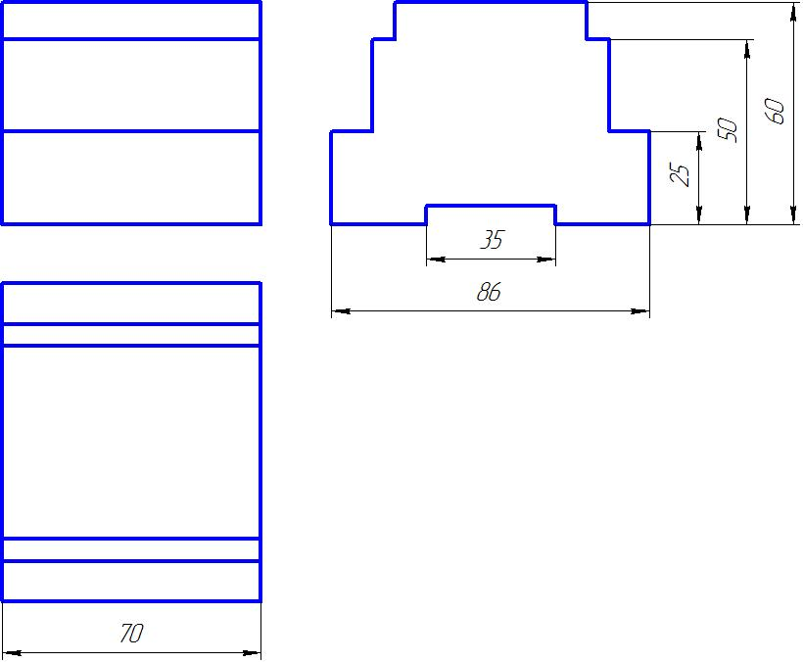

10
-при увеличении тока электродвигателя в 2,5 раза от номинального значения - отключение за 6 с;
-при увеличении тока электродвигателя в 3,5 раза от номинального значения - отключение за 5 с;
-при увеличении тока электродвигателя в 4 раза от номинального значения - отключение за 4 с;
-при увеличении тока электродвигателя в 5 раз от номинального значения - отключение за 3 с.
2.7 При обрыве любого из фазных проводов или перекосе фазных токов отключение электродвигателя происходит за 2 с.
  - При коротком замыкании – время срабатывания устройства составляет не более 0,1 с.
  - Условия эксплуатации:
- вид климатического исполнения – УХЛ 3.1;
- интервал рабочих температур от –10 ^{о}С до +40 ^{о}С;
- атмосферное давление от 680 до 800 мм. рт. ст.;
- среда: условно-чистая (без агрессивных газов)
  - Коммутируемое напряжение переменного тока управления пускателем (контактором) 220 ÷ 380 В, частотой 50 Гц.
  - Коммутируемый ток от 0,05 до 1,0 А.
  - Максимально допустимая коммутируемая мощность при активно-индуктивной нагрузке (cos φ≥0,4) не более 250 ВА.
  - Режим работы - продолжительный.
  - Категория применения АС-3.
  - Степень защиты IP 20.
  - Габаритные размеры не более 90 х 70 х 65 мм.
  - Масса не более 0,3 кг.
2.18 Содержание драгметаллов: золото-0,001821 г;
серебро-0,002214 г.

3. Комплектность поставки:

  - Устройство защиты бесконтактное электронное СиЭЗ-4А……1 шт.
  - Руководство по эксплуатации...………………………………….1 шт.
4. Подготовка к работе, монтаж, наладка и эксплуатация.

  - Эскиз внешнего вида СиЭЗ-4А и габаритные размеры приведены в приложении 2.
  - Электрический монтаж СИЭЗ-4А производится согласно рекомендуемой схеме (Приложения 1).
3
  - СиЭЗ-4А размещается возле магнитного пускателя (контактора) в любом удобном для монтажа месте.
  - СиЭЗ-4А включается в цепь питания электродвигателя между автоматическим выключателем подачи электропитания и пускателем (контактором).
  - Контакты управления пускателем СиЭЗ-4А подключается в разрыв цепи управления пускателя (контактора) проводом сечением от 1,5 до 2,5 мм².
  - Перед подключением СиЭЗ-4А провести измерение рабочих токов электродвигателя в рабочем (штатном) режиме работы оборудования. Измеренные значения рабочих токов должны быть в диапазоне рабочих токов СиЭЗ-4А указанных в разделе 6 настоящего паспорта, но не выше номинального тока электродвигателя. В противном случае будет невозможна настройка данного устройства СиЭЗ-4А и потребуется устройство защиты СиЭЗ-4А с другим диапазоном рабочих токов.
  - Наладка устройства.
    - Устройство поставляется с режимами настройки соответствующими минимальному току соответствующего диапазона указанного в разделе 6 настоящего паспорта.
    - Для вхождения СиЭЗ-4А в режим настройки необходимо при нажатой кнопке «Настройка» на передней панели СиЭЗ-4А подать электропитание на СиЭЗ-4А включив автоматический выключатель. Индикатор «Настройка» будет светиться желтым мигающим светом, индицируя о вхождении СиЭЗ-4А в режим настройки.
    - Далее необходимо включить электродвигатель в рабочем (штатном) режиме. После выхода электродвигателя на установившийся режим работы нажать кнопку «Настройка» на передней панели СиЭЗ-4А и удерживать её до момента, пока индикатор «Настройка» на передней панели СиЭЗ-4А не засветится зеленым цветом.
    - Если индикатор «Настройка» засветится красным цветом, то это показывает, что настройка СиЭЗ-4А не произошла, так как значение тока протекающего по цепи питания электродвигателя не попало в рабочий диапазон СиЭЗ-4А указанный в разделе 6. В этом случае необходимо измерить рабочий ток и сравнить с номинальным диапазоном токов установленного СиЭЗ-4А. И, исходя из этого, определиться либо электродвигатель работает не в штатном режиме, либо установлено устройство защиты СиЭЗ-4А не с тем рабочим диапазоном.
4

Приложение 1

Типовая схема включения СиЭЗ-4А

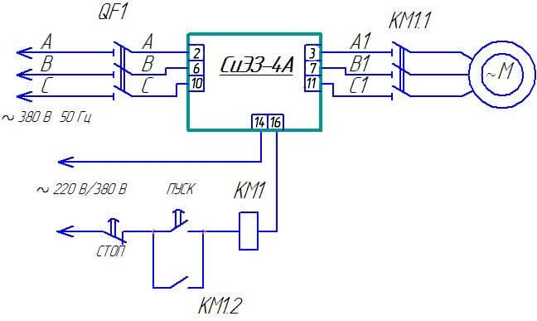

9

7. Гарантии изготовителя

7.1. Предприятие-изготовитель гарантирует безотказную работу изделия при соблюдении условий транспортирования и хранения, монтажа и эксплуатации.
7.2. Гарантийный срок эксплуатации – 24 месяца со дня ввода устройства в эксплуатацию.

8
    - Если индикатор «Настройка» засветится красным цветом, то это показывает, что настройка СиЭЗ-4А не произошла, так как значение тока протекающего по цепи питания электродвигателя не попало в рабочий диапазон СиЭЗ-4А указанный в разделе 6. В этом случае необходимо измерить рабочий ток и сравнить с номинальным диапазоном токов установленного СиЭЗ-4А. И, исходя из этого, определиться либо электродвигатель работает не в штатном режиме, либо установлено устройство защиты СиЭЗ-4А не с тем рабочим диапазоном.
    - Свечение индикатора зеленым цветом означает, что СиЭЗ-4А настроено на рабочий ток электродвигателя.
    - После этого необходимо отключить питание СиЭЗ-4А.
    - Теперь СиЭЗ-4А запомнил настройки и готов к работе.
    - При последующем включении СиЭЗ-4А будет обеспечивать защиту электродвигателя в соответствии с параметрами последней настройки.

  - Работа устройства.

    - О работе двигателя в пределах настроенного режима свидетельствует постоянное свечение зеленым цветом индикатора «Настройка».
    - Свечение индикатора СиЭЗ-4А зеленым цветом означает, что среднее значение тока (по трем фазам) в цепи электродвигателя находится в диапазоне + 20 % от значения тока, на которое было настроено СиЭЗ-4А. Отсутствие свечения индикатора означает, что ток в цепи электродвигателя ниже уровня 0,8 Iнастр. А мигание индикатора зеленым цветом означает, что ток в цепи электродвигателя выше 1,2 Iнастр.
    - При превышении тока в цепи питания электродвигателя выше значения аварийного уровня срабатывания защиты, указанного в п.2.6, индикатор устройства мигает красным цветом, индицируя о превышении аварийного порога, и начинает отсчет времени аварийного отключения электродвигателя соответствующего порогу согласно п.2.6.
    - Режим работы и вид аварии (перегрузки) определяется по состоянию светодиодного индикатора СиЭЗ-4А в соответствии с таблицей 1.

5
Таблица 1.
Режим работы  или  перегрузки | Состояние индикатора  (Зел. –зелёный, Кр. –красный, Г-горит; Мч-мигает часто, Мр-мигает редко) |  | Время до аварийного отключения электродвигателя, с
Режим работы  или  перегрузки | До аварийного отключения электродвигателя | После аварийного отключения электродвигателя | Время до аварийного отключения электродвигателя, с
I < 0,8 Iнастр | - | - | -
0,8 Iнастр < I < 1,2 Iнастр | Зел. - Г | - | -
I > 1,2 Iнастр | Зел. - Мч | - | -
I > 1,3 Iнастр | Кр. - Мч | Кр. - Г | 40
I > 1,5 Iнастр | Кр. - Мч | Кр. - Г | 15
I > 2 Iнастр | Кр. - Мч | Кр. - Г | 12
I > 2,5 Iнастр | Кр. - Мч | Кр. - Г | 6
I > 3,5 Iнастр | Кр. - Мч | Кр. - Г | 5
I > 4 Iнастр | Кр. - Мч | Кр. - Г | 4
I > 5 Iнастр | Кр. - Мч | Кр. - Г | 3
Обрыв фазы | - | Кр. - Мр | 2
К.З. | - | Кр. - Мч | 0,1

Примечание: Мч - период мигания – 0,3 с;
Мр - период мигания – 2 с.

    - При возникновении аварийной ситуации СиЭЗ-4А отключает электродвигатель, на передней панели устройства загорается индикация «Настройка» (согласно Таблице 1) и СиЭЗ-4А входит в режим самоблокировки.
    - После возникновения аварии необходимо устранить причину аварии и лишь, затем повторно включить электродвигатель.
    - Для повторного запуска необходимо отключить электропитание СиЭЗ-4А. После отключения электропитания произойдет разблокировка СиЭЗ-4А и при последующей подаче питания устройство готово к работе.

6
5. Меры безопасности.
5.1. При монтаже, наладке и эксплуатации устройства следует строго руководствоваться действующим ТКП 181-2009 (02230) «Правила технической эксплуатации электроустановок потребителей», а также настоящим руководством по эксплуатации.
5.2. Не допускается эксплуатация устройства с поврежденным или частично разобранным корпусом.
Внимание!
5.4. При обнаружении неисправности ремонт производится изготовителем НПП «Бинар».
5.5. Перед установкой изделия необходимо убедится, что электродвигатель работает в режиме, не превышающем номинальный.

6. Сведения об изготовлении и приемке.

Наименование изделия:

Устройство защиты электродвигателей электронное
СиЭЗ-4А ___________________________

Заводской № ________________________________________________

Диапазон настройки рабочих токов ______________________________

Дата изготовления ____________________________________________

Изготовитель:
НПП «Бинар»
Пр-т Фрунзе, 81/1,
210033, г. Витебск
Республика Беларусь
Тел (+375-212) 62-66-26

соответствует требованиям ТУ BY 390183632.002-2006 и признано годным для эксплуатации.

________________________________________
(подпись лица, ответственного за приемку)
М. П.
7

